

LPGA辦國際賽 亞洲成嬌點
法新社 – 2013年1月28日 上午9:50
（法新社佛羅里達州岱托納灘27日電） 來自8個參賽國的世界頂尖女子高爾夫好手明年起將在2年1度的LPGA國際皇冠賽（International Crown）大顯身手。
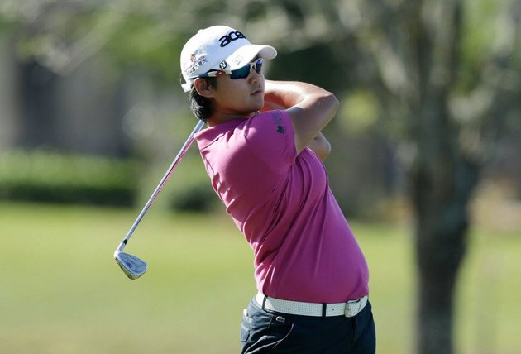
總獎金160萬美元的國際皇冠賽2014年7月24日至27日在馬里蘭州歐文斯米爾（Owings Mills）的石窟谷俱樂部球場（Caves Valley）登場，2016年將移師芝加哥附近的豐收農場（Rich Harvest Farms）舉辦。
世界球后曾雅妮說：「這就像是為奧運做準備，在亞洲，我們沒有這樣的團體賽，這是我們代表國家出賽的大好機會，這一定會很棒。」
美國好手路易斯（Stacy Lewis）說：「我們的巡迴賽很國際化，我們需要這種賽事。人們一直想知道為何亞洲高爾夫選手如此優秀，現在我們可以看各國如何整軍備戰。」
按照目前排名，台灣、美國、南韓、日本、澳洲、瑞典、英格蘭和西班牙將參加首屆賽事。
LPGA執行長惠恩（Michael Whan）說：「我們每週頌揚世界偉大球員的成就，但這是我們首度舉辦令全球可以自誇的國與國賽事。」
「國際皇冠賽將把女子高球帶往下一階段，讓球迷得以支持自己的祖國。」（譯者：中央社樂羽嘉）1

